|  |  |  |  |  |  |  |
| --- | --- | --- | --- | --- | --- | --- |
| **МИНИСТЕРСТВО НАУКИ И ВЫСШЕГО ОБРАЗОВАНИЯ РОССИЙСКОЙ ФЕДЕРАЦИИ**  **Ивангородский гуманитарно-технический институт (филиал)**  **федерального государственного автономного образовательного учреждения высшего образования**  **«Санкт-Петербургский государственный университет аэрокосмического приборостроения»**  **(ИФ ГУАП)** | | | | | | |
|  | | | | | | |
| КАФЕДРА № 2 «Прикладной математики, информатики и информационных таможенных технологий» | | | | | | |
|  | | | | | | |
|  | | | | | | |
|  | | | | | | |
| ОЦЕНКА | | | | | | |
|  | | | | | | |
| ПРЕПОДАВАТЕЛЬ | | | | | | |
|  | | | | | | |
| к.т.н. | | |  |  |  | А.В. Дагаев |
| должность, уч. степень, звание | | |  | подпись, дата |  | инициалы, фамилия |
|  | | | | | | |
|  | | | | | | |
|  | | | | | | |
|  | | | | | | |
| ОТЧЕТ О ЛАБОРАТОРНОЙ РАБОТЕ № 5 | | | | | | |
|  | | | | | | |
|  | | | | | | |
|  | | | | | | |
|  | | | | | | |
|  | | | | | | |
| Разработка приложения с применением ASP-технологии | | | | | | |
|  | | | | | | |
|  | | | | | | |
|  | | | | | | |
| по дисциплине:  Стандарты и технологии распределенных объектных архитектур | | | | | | |
|  | | | | | | |
|  | | | | | | |
|  | | | | | | |
| РАБОТУ ВЫПОЛНИЛ | | | | | | |
|  | | | | | | |
| СТУДЕНТ ГР. № | | 622K |  |  |  | Д.Ю. Барковец |
|  | | номер группы |  | подпись, дата |  | инициалы, фамилия |
|  | | | | | | |
|  | | | | | | |
| Студенческий билет № | 2016/4483 | |  | | | |
|  |  | |  | | | |
|  | | | | | | |
|  | | | | | | |
|  | | | | | | |
|  | | | | | | |
| Ивангород 2019 | | | | | | |

**Описание среды разработки**

**ASP.NET** (Active Server Pages для .NET) — платформа разработки веб-приложений, в состав которой входит: веб-сервисы, программная инфраструктура, модель программирования, от компании Майкрософт. ASP.NET входит в состав платформы .NET Framework и является развитием более старой технологии Microsoft ASP.

ASP.NET внешне во многом сохраняет схожесть с более старой технологией ASP, что позволяет разработчикам относительно легко перейти на ASP.NET. В то же время внутреннее устройство ASP.NET существенно отличается от ASP, поскольку она основана на платформе .NET и, следовательно, использует все новые возможности, предоставляемые этой платформой.

**Parallel.For** - Циклы for часто являются отличными кандидатами для распараллеливания. В действительности, еще на заре развития параллельных вычислений предпринимались попытки автоматического распараллеливания таких циклов.

Библиотека Task Parallel Library предоставляет поддержку распараллеливания циклов посредством явных методов, очень близких своим языковым эквивалентам. Речь идет о методах Parallel.For(), максимально близко имитирующих поведение циклов for.

Метод Parallel.For позволяет выполнять итерации цикла параллельно. Он имеет следующее определение: For(int, int, Action<int>), где первый параметр задает начальный индекс элемента в цикле, а второй параметр - конечный индекс. Третий параметр - делегат Action - указывает на метод, который будет выполняться один раз за итерацию.

Пример объявления Parallel.For

Parallel.For(0, array_row, i => //от нуля до //array_row инкремируя i

{

//тело распараллеленного цикла

TableRow row = new TableRow();

for (int j = 0; j < array_column; j++)

{

MyArray[i, j] = rnd.Next(1, 100);

TableCell cell = new TableCell();

cell.Text = MyArray[i, j].ToString();

row.Cells.Add(cell);

}

MyMatrix2.Rows.Add(row);

}

**Описание программы**

Программа разработана в интегрированной среде разработке Visual Studio 2019 с использованием языка программирования C# и операционной системой Window 10. Данная программа поддерживает устройства под любой операционной системой при наличии браузера. Она использует для построения графического пользовательского интерфейса технологии ASP.Net. Так же она в себя включает разработанный на языке программирования C# классы _**Default** с методами :

public void fill_array () – Заполняет 2 матрицы случайными числами от 0 до 100 с использованием цикла for и Parallel.For .

Данная программа в результате своей работы с использованием технологий ASP для построения графического интерфейса генерирует 2 матрицы. Генерация одной из этих матриц происходит с использование цикла for который выполняет последовательно итерации, а вторая матрица с использованием Parallel.For ,который разбивает эти интеграции на несколько потоков и они выполняться параллельно. В результате выводиться время выполнения параллельного и не параллельного цикла.

**Результаты работы программы**

В данной программе пользователь задает размер матрицы вводя значения в соответствующие поля “Столбцов в матрице” , “Строк в матрице”. Так же пользователь может выбрать отображать сгенерированную матрицу или нет. После нажатия на клавишу “Сгенерировать массивы” программа генерирует 2 массива случайных чисел от 0 до 100 заданных размеров и выводит время создания каждого массива. Эти массивы генерируются с помощью 2 разных циклов один из них for который выполняется последовательно, а второй Parallel.for выполняется параллельно. Тестирование показало, что генерация массива при малом размере происходит быстрее в обычном цикле for т.к. не тратиться время на создание потоков, которые будут работать параллельно. Но при количестве элементов больше 50 матрица генерируется быстрее в цикле, который выполняется параллельно.

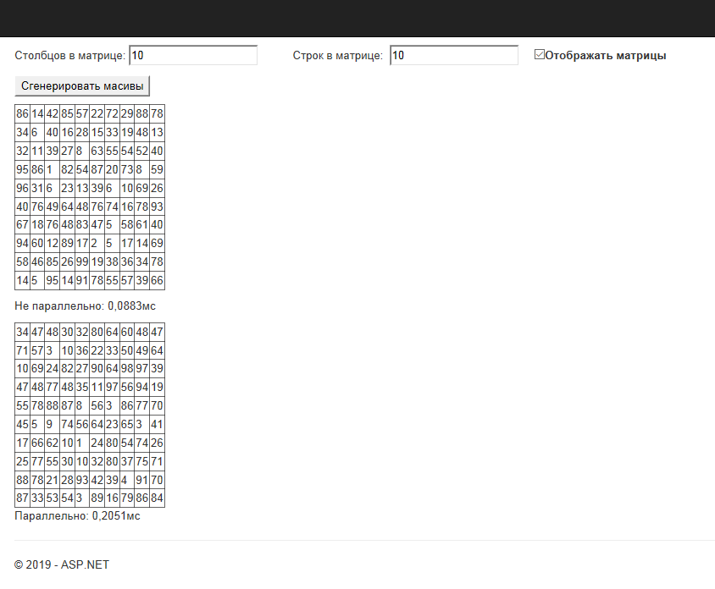

Рисунок 1 – Результат программы при малом количестве элементов

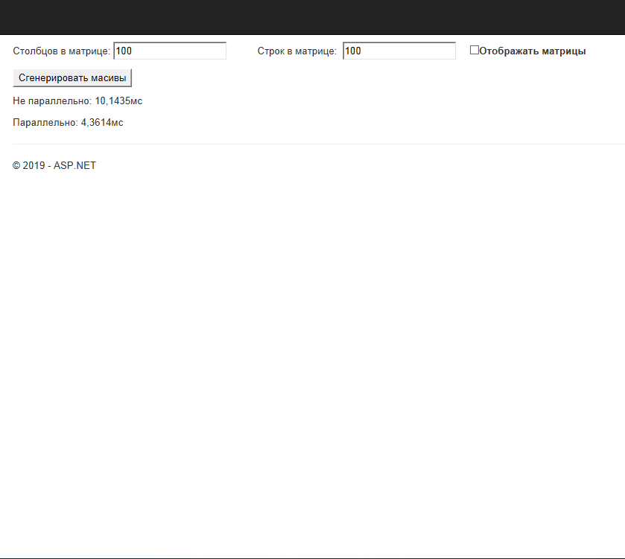

Рисунок 2 – Результат работы программы при большом количестве элементов

Рисунок 3 – График зависимости размеров матрицы от времени создания этой матрицы

**Вывод**

В результате лабораторной работы были получены следующие результаты:

1. Изучена работа с технологиями ASP и распараллеливание циклов.
2. Освоена методика разработки приложений в интегрированной среде разработки Visual Studio 2019 с использованием технологий ASP
3. Данная программа в результате своей работы с использованием технологий ASP для построения графического интерфейса генерирует 2 матрицы. Генерация одной из этих матриц происходит с использование цикла for, который выполняет последовательно итерации, а вторая матрица с использованием Parallel.For ,который разбивает эти интеграции на несколько потоков и они выполняться параллельно. В результате выводиться время выполнения параллельного и не параллельного цикла

**Текст программы**

**Default.aspx.cs**

using System;

using System.Collections.Generic;

using System.Linq;

using System.Web;

using System.Web.UI;

using System.Web.UI.WebControls;

using System.Threading.Tasks;

using System.Diagnostics;

namespace WebApplication2

{

public partial class _Default : Page

{

int array_column = 10;

int array_row = 10;

public double time_not_paralel;

public double time_paralel;

protected void Page_Load(object sender, EventArgs e)

{

}

public void fill_array ()

{

Random rnd = new Random();

Stopwatch SW = new Stopwatch();

int[,] MyArray = new int[array_column, array_row];

MyArray = fill();

SW.Start();

for (int i = 0; i < array_row; i++)

{

TableRow row = new TableRow();

for (int j = 0; j < array_column; j++)

{

MyArray[i, j] = rnd.Next(1, 100);

TableCell cell = new TableCell();

cell.Text = MyArray[i, j].ToString();

row.Cells.Add(cell);

}

MyMatrix.Rows.Add(row);

}

SW.Stop();

TimeSpan ts = SW.Elapsed;

Label_Not_Paralel.Text = ts.TotalMilliseconds.ToString() + "мс";

SW.Reset();

SW.Start();

Parallel.For(0, array_row, i =>

{

TableRow row = new TableRow();

for (int j = 0; j < array_column; j++)

{

MyArray[i, j] = rnd.Next(1, 100);

TableCell cell = new TableCell();

cell.Text = MyArray[i, j].ToString();

row.Cells.Add(cell);

}

MyMatrix2.Rows.Add(row);

}

);

SW.Stop();

ts = SW.Elapsed;

Label_Paralel.Text = ts.TotalMilliseconds.ToString() + "мс";

}

}

protected void Calculate_Click(object sender, EventArgs e)

{

array_column = Convert.ToInt32(TextBox_Column.Text);

array_row = Convert.ToInt32(TextBox_Row.Text);

if (!CheckBox1.Checked)

{

MyMatrix2.Visible = false;

MyMatrix.Visible = false;

}

else

{

MyMatrix2.Visible = true;

MyMatrix.Visible = true;

}

fill_array();

}

**Default.aspx**

<%@ Page Title="Home Page" Language="C#" MasterPageFile="~/Site.Master" AutoEventWireup="true" CodeBehind="Default.aspx.cs" Inherits="WebApplication2._Default" %>

<asp:Content ID="BodyContent" ContentPlaceHolderID="MainContent" runat="server">

<div >

<p>

</p>

<p>

<asp:TextBox ID="TextBox_Row" runat="server"></asp:TextBox>

&nbsp;&nbsp;&nbsp;&nbsp;&nbsp;&nbsp;&nbsp;&nbsp;&nbsp;&nbsp;&nbsp;

<asp:TextBox ID="TextBox_Column" runat="server"></asp:TextBox>

</p>

<p>

<asp:Button ID="Calculate" runat="server" OnClick="Calculate_Click" Text="Сгенерировать масивы" />

</p>

<p>

<asp:Table ID="MyMatrix" runat="server" GridLines="Both">

</asp:Table>

</p>

<p>

<asp:Label ID="Label_Not_Paralel" runat="server" Text="Матрица 1"></asp:Label>

</p>

<asp:Table ID="MyMatrix2" runat="server" GridLines="Both">

</asp:Table>

<p>

<asp:Label ID="Label_Paralel" runat="server" Text="Матрица 2"></asp:Label>

</p>

</div>

</asp:Content>